Le café - correction
1) Elle est neutre et composé de plusieurs atomes donc c'est une molécule.
2) C8 H10 N4 O2
- 8 atomes de carbone
- 10 atomes d'hydrogène
- 4 atomes d'azote
- 2 atomes d'oxygène
3) La caféine est une substance nocive, elle est mauvaise à la santé.
4) Boissons énergisantes, cacao, thé.
5)
- 1 proton
- 1-1=0 neutron
- 1 nucléon
- 1 électron
6) 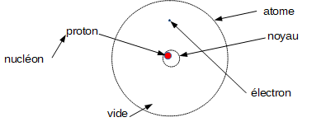
7) Il devient un ion H+
8)
9) 5cL = 0,05L
volume en L | masse en g
1L | 2g
0,05L | ?
de caféine dans un expresso.
10) 0,1g = 100mg
Il ne faut pas dépasser 400mg donc 4 expresso par jour.
11) a) pH = 4
b) Il est acide
c) coca cola
d) il augmente jusqu'à 7 maximum
e) Un pH mètre

